Projektliste
____________________________________________________________________________________________________
12.2018 – 11.2019 „Projektname 1“
Zielsetzung / Inhalt des Projekts
Projektvolumen: 2,5 Mio. Euro / 12 Mitarbeiter
Rolle: Projektleiter
- Aufgaben detailliert nennen
- …
Projektsprachen: Deutsch, Englisch, usw.
Ergebnis: Projektabschluss erfolgreich und Ziele (…) wurden erreicht / größtenteils erreicht. Darüber hinaus konnte (…) verbessert / erzielt werden.
06.2017 – 01.2018 „Projektname 2“
Zielsetzung / Inhalt des Projekts
Projektvolumen: 5 Mio. Euro / 10 Mitarbeiter
Rolle: Projektleiter
- Aufgaben detailliert nennen
- …
Projektsprachen: Deutsch, Englisch, usw.
Ergebnis: (…)
12.2015 – 07.2016 „Projektname 3“
Zielsetzung / Inhalt des Projekts
Projektvolumen: 1,3 Mio. Euro / 8 Mitarbeiter
Rolle: Projektleiter
- Aufgaben detailliert nennen
- …
Projektsprachen: Deutsch, Englisch, usw.
Ergebnis: (…)

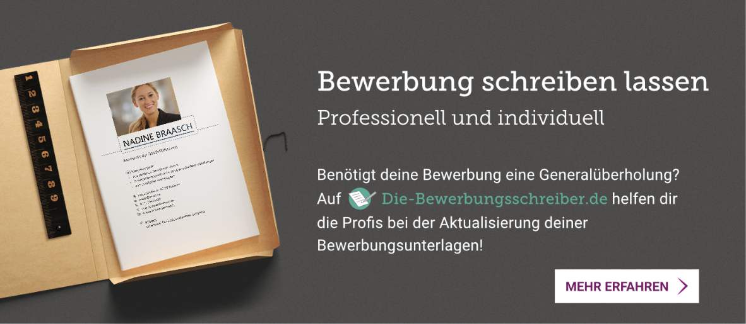
Probleme bei der Bewerbung? Wir empfehlen:
- www.die-bewerbungsschreiber.de

